675. Металлы литий и цинк приводят в соприкосновение друг с другом при температуре Т=0 К. На сколько изменится концентрация электронов проводимости в цинке? Какой из этих металлов будет иметь более высокий потенциал?

Zn, Li  T=0 K | 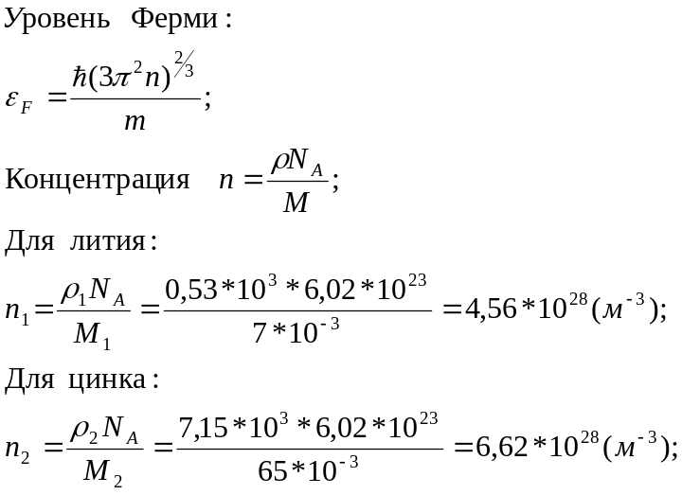
Δn₂ - ?
φ₁, φ₂ - ?

